LEMBAR PENGESAHAN

 | Nama dan Jabatan | Tanda Tangan dan Tanggal
Disusun Oleh | 1. | 1.
Disetujui Oleh | 1. | 1.
Disetujui Oleh | 2. |  | 2.

Kebijakan :
- Pelanggaran terhadap setiap kebijakan Management yang telah di tetapkan akan diproses sesuai dengan ketentuan perusahaan yang berlaku.
- Manual Book ini milik Perusahaan, dilarang membagi informasi dalam bentuk apapun di luar group tanpa persetujuan tertulis dari Direksi Perusahaan.

- TUJUAN
Sebagai panduan bagi HR & OD Department dalam proses perekrutan atau penerimaan karyawan sehingga sesuai dengan standard yang telah ditetapkan oleh perusahaan.

- RUANG LINGKUP

Ruang lingkup meliputi :
- Perencanaan tenaga kerja (Man Power Planning)
- Sourcing
- Selection

- DEFINISI
- Rekrutmen adalah proses mencari, menemukan, mengajak dan menetapkan sejumlah orang dari dalam maupun dari luar perusahaan sebagai calon tenaga kerja dengan karakteristik tertentu untuk mengisi posisi/jabatan yang kosong.
- Perencanaan tenaga kerja (Man Power Planning) merupakan proses menghitung dan merencanakan jumlah kebutuhan pegawai yang paling optimal bagi perusahaan
- Proses mengumpulkan kandidat (Sourcing) :
- Internal
meliputi karyawan yang ada sekarang yang dapat dicalonkan untuk dipromosikan (Promotion) , dipindahtugaskan atau dirotasi tugasnya (Rotation) dan Referensi dari karyawan serta database yang ada. Bila karyawan yang ada diberdayakan untuk naik jabatan makan akan dilakukan assessment.
- Eksternal
meliputi :
- Job Portal yaitu Jobstreet
- Job Fair
- Media Elektronik seperti radio atau televisi
- Media Cetak (Koran)
- Sosial Media (Linkedin)
- Lembaga pendidikan yang bekerjasama dengan perusahaan
- Jasa pencari kerja
- Canvassing

- Selection adalah proses pemilihan orang-orang yang memiliki kualifikasi yang dibutuhkan untuk mengisi posisi/jabatan yang kosong. Dilakukan melalui dua cara yaitu wawancara dan tes. Penilaian dilakukan oleh HR Dept dan User terkait.

- KEBIJAKAN
  - Form PTK (Permintaan Tenaga Kerja)
  - Form PTK wajib diisi dan ditanda tangani oleh Dept. Head dan Div. Head terkait dan mendapat persetujuan dari Corp HR & Legal Div.Head .
  - Form PTK wajib diisi dengan sejelas-jelasnya dan sebenar-benarnya untuk mengurangi kesalahan dalam perekrutan karyawan.
  - Proses Pengumpulan kandidat (Sourcing)
- Proses pengumpulan kandidat akan dimulai setelah form PTK mendapat persetujuan dari HC & Legal Div. Head.
- Kandidat diperoleh dari proses internal dan atau eksternal.
  - Proses Seleksi (Selection)
- Proses seleksi terdiri dari interview dan tes pada jabatan tertentu tak menutup kemungkinan untuk melakukan presentasi.
- Kandidat wajib di tes sesuai dengan standarisasi tes yang sudah ditentukan.
- Untuk posisi Dept Head keatas pengetesan dilakukan di HO.
- Tiap-tiap HR dan User yang melakukan interview dengan kandidat wajib mencatatkan hasil interviewnya di Form Interview.
  - Pembagian Kerja
    - Tiap HR bertanggung jawab terhadap posisi kosong dan perekrutannya di SBU terkait.
    - Untuk jabatan Dept Head keatas pada prosesnya akan dibantu oleh Corp Recruitment & Assessment.

  - Standarisasi Alat Test (Tools)

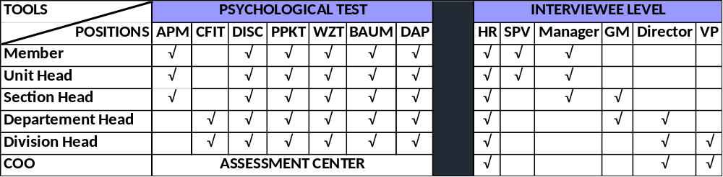

  - Laporan
    - Laporan hasil Recruitment berupa laporan potensi (potency review)
    - Laporan hasil Assessment karyawan berupa laporan kompetensi (competency review)

- DOKUMEN TERKAIT
-

- LAMPIRAN

